UBND HUYỆN THỦY NGUYÊN  TRƯỜNG THCS THUỶ ĐƯỜNG | CỘNG HÒA XÃ HỘI CHỦ NGHĨA VIỆT NAM  Độc lập - Tự do - Hạnh phúc
BIÊN BẢN TẬP HUẤN SÁCH GIÁO KHOA
MÔN HOẠT ĐỘNG TRẢI NGHIỆM LỚP 9
NĂM HỌC: 2024-2025

1. Thời gian: Vào hồi 9h35 phút, ngày 28 tháng 02 năm 2024
2. Địa điểm: Phòng hội trường
3. Thành phần: Các thành viên trong nhóm Hoạt động trải nghiệm gồm các đồng chí:
 | Nguyễn Thanh Bình | Hiệu Trưởng
 | Nguyễn Thị Thùy Dung | P. Hiệu Trưởng
 | Nguyễn Thị Minh Nguyệt | Thành viên
 | Nguyễn Thị Mai Hoa | Thành viên
 | Đinh Thị Vi | Thành viên
 | Lê Thu Thảo | Thành viên
 | Nguyễn Thị Vân | Thư kí
 | Vũ Trọng Đoan | Thành viên
 | Hoàng Thị Kim Dung | Thành viên
 | Đoàn Thanh Thủy | Thành viên
 | Nguyễn Thị Trang | Thành viên
 | Mạc Văn Khâm | Thành viên
 | Lê Văn Hùng | Thành viên
 | Nguyễn Thị Thu Thủy | Thành viên
 | Nguyễn Thị Ngọc Mai | Thành viên
 | Đàm Thị Tuyết Nhung | Thành viên
 | Nguyễn Thị Thu Huyền | Thành viên
 | Trần Thị Duyên | Thành viên
 | Phạm Thị Vi | Thành viên
 | Vũ Cẩm Tú | Nhóm trưởng
 | Đoàn Thị Nhung | Thành viên
 | Phạm Thị Việt Anh | Thành viên
 | Bùi Văn Phương | Thành viên

- Nội dung
- Giới thiệu về tác giả, nhà xuất bản SGK Hoạt động trải nghiệm 9 (Bộ sách Cánh diều)
- Những lưu ý chung về chương trình Hoạt động trải nghiệm 9.
- Giới thiệu chung về SGK Hoạt động trải nghiệm 9.
- Phương pháp dạy học, đánh giá kết quả, xây dựng kế hoạch dạy học.
- Phân tích bài dạy minh họa và thảo luận.

- Ý kiến đóng góp.
- Các đ/c giáo viên trong nhóm đã tiếp thu được các hướng dẫn sử dụng bộ SGK Hoạt động trải nghiệm 9 (bộ Cánh diều) thống nhất sẽ tiếp tục nghiên cứu thêm để sử dụng có hiệu quả cho năm học 2024 – 2025.

6. Minh chứng

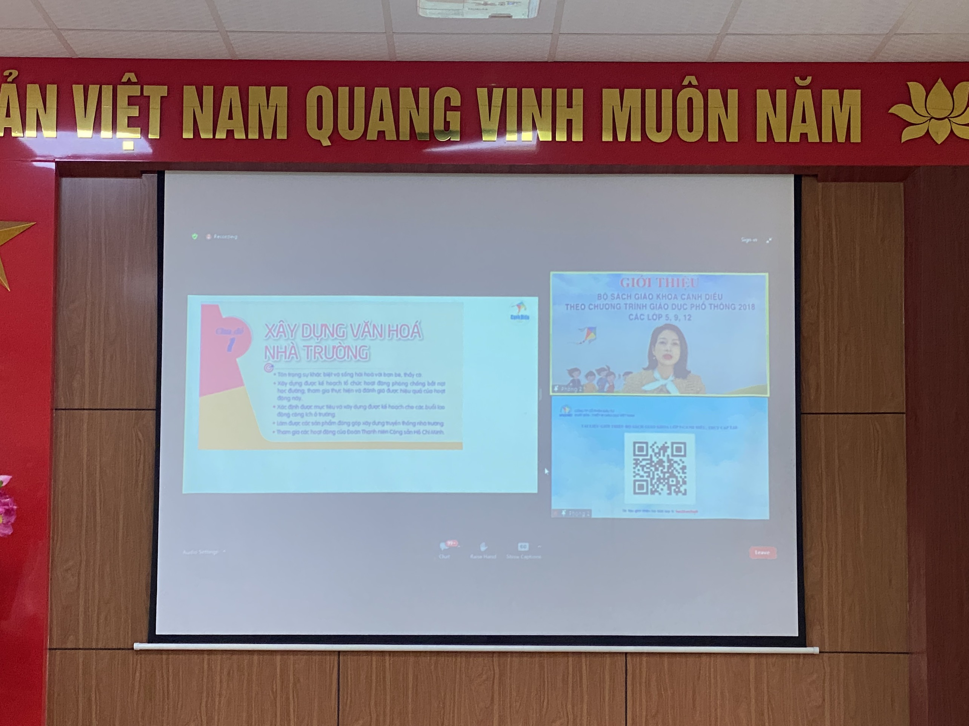
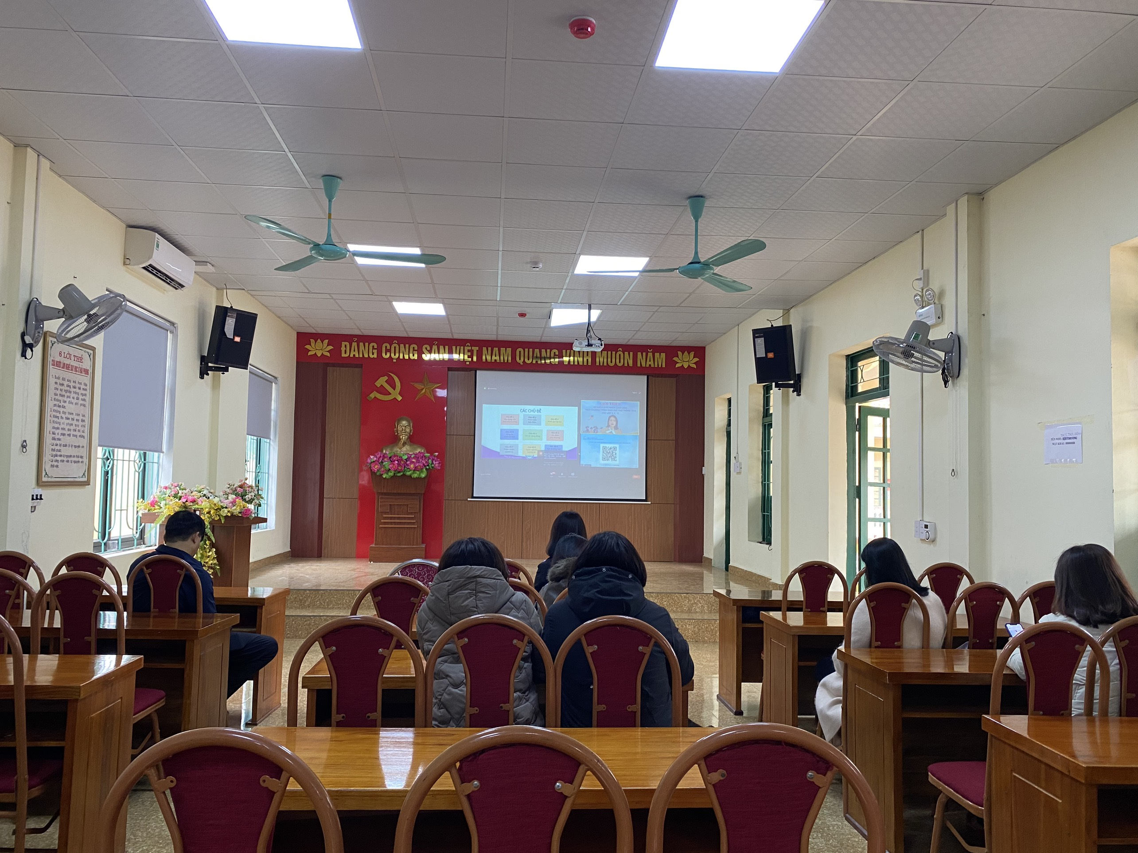

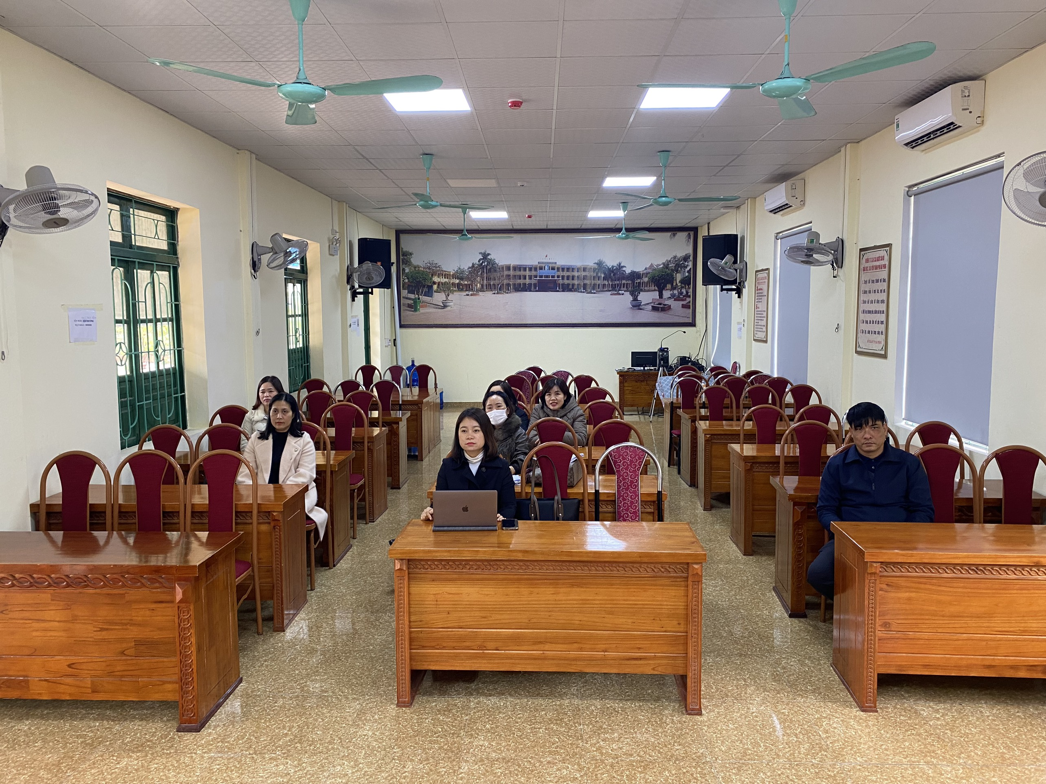
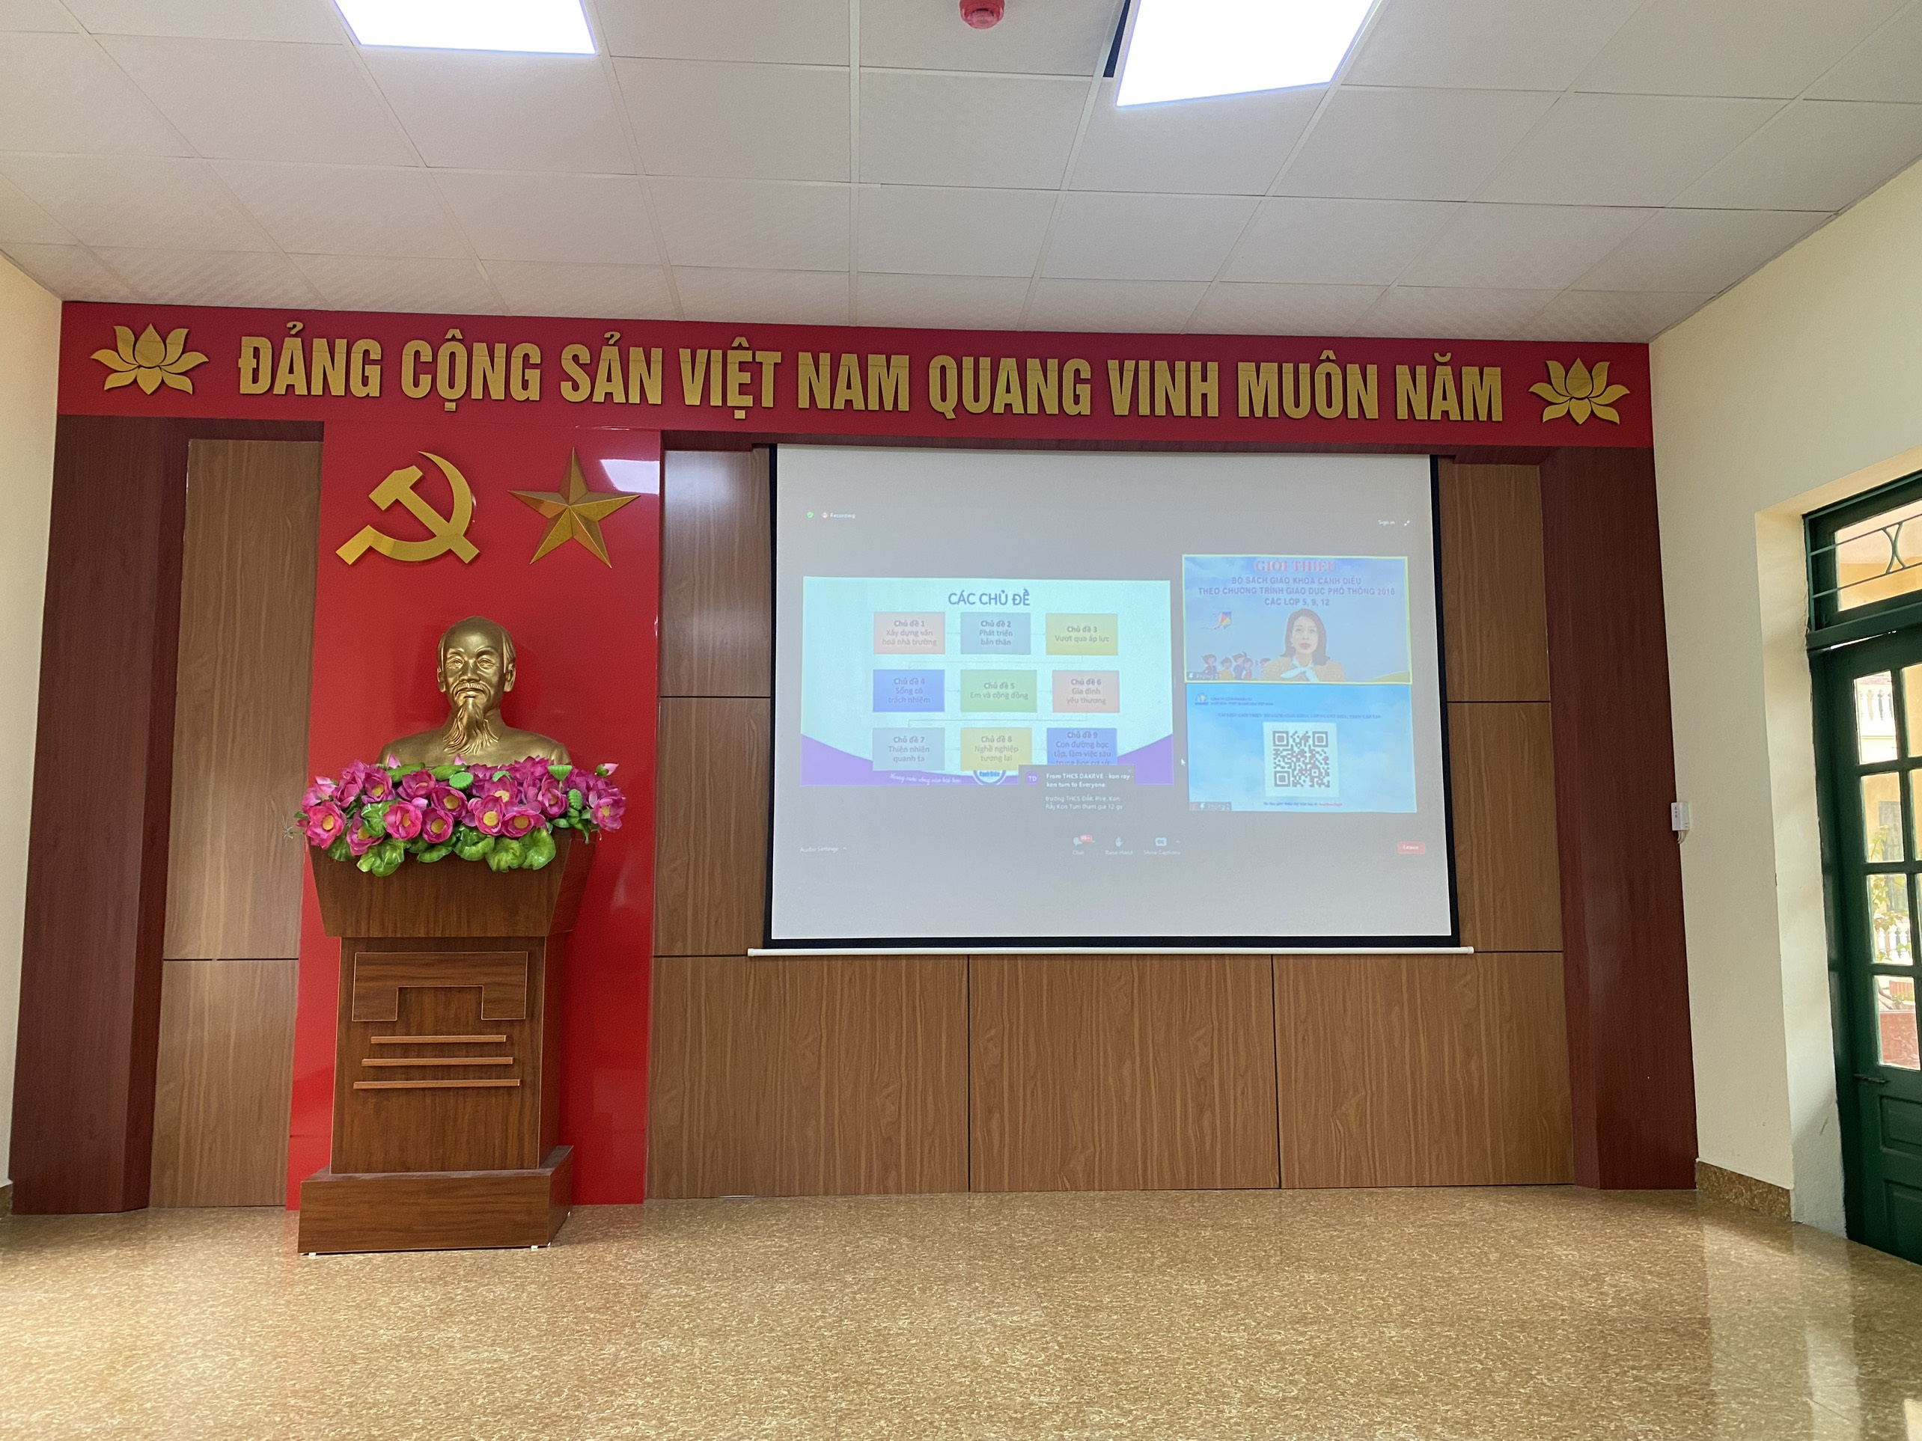

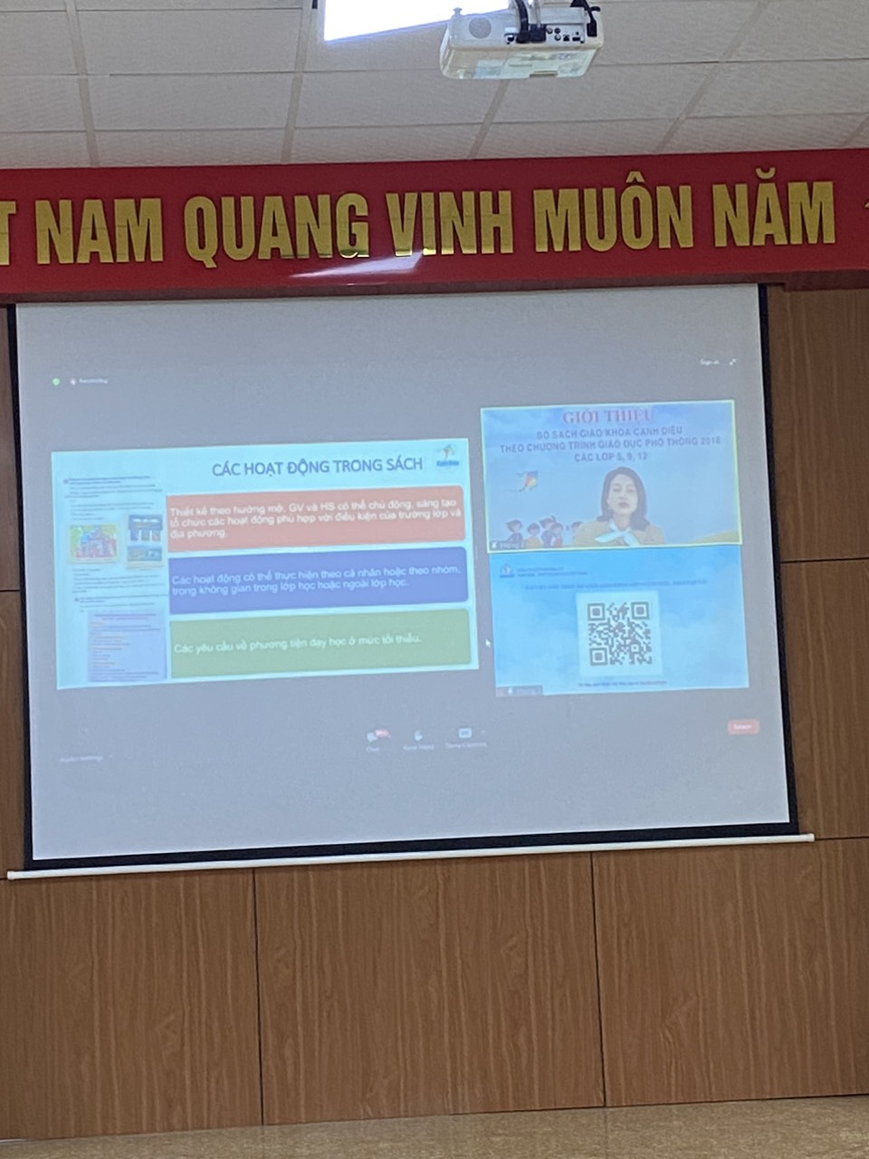

Buổi tập huấn kết thúc vào hồi 9 giờ 55 phút cùng ngày / ./
NHÓM TRƯỞNG |  |  | Thủy Đường, ngày 28 tháng 02 năm 2024  THƯ KÍ
Vũ Cẩm Tú |  |  | Nguyễn Thị Vân
CÁC THÀNH VIÊN
 | Nguyễn Thị Minh Nguyệt
 | Nguyễn Thị Mai Hoa
 | Đinh Thị Vi
 | Lê Thu Thảo
 | Vũ Trọng Đoan
 | Hoàng Thị Kim Dung
 | Đoàn Thanh Thủy
 | Nguyễn Thị Trang
 | Mạc Văn Khâm
 | Lê Văn Hùng
 | Nguyễn Thị Thu Thủy
 | Nguyễn Thị Ngọc Mai
 | Đàm Thị Tuyết Nhung
 | Nguyễn Thị Thu Huyền
 | Trần Thị Duyên
 | Phạm Thị Vi
 | Đoàn Thị Nhung
 | Phạm Thị Việt Anh
 | Bùi Văn Phương

